Design 1: Population Data

Job Huisman 10119647

Tim Meijer 11153431

Sangeeta van Beemen 10340521

Stijn Robben 10559558

Part 1 – ANALYSES

*What trends do you see in the data?*

Wanneer gekeken wordt naar de data verschaft door U.S. Cencus Bureau lijkt de stijging van de populatie vanaf 1950 (daarvoor zijn het schattingen) nagenoeg lineair toe te nemen. Percentueel neemt jaarlijks de stijging iets af vanaf het jaar 1965.

*Analyze how big the differences between various estimates are. Do you see a trend, i.e., do the differences become smaller or larger over time?*

De verschillen in populatie stijging tussen de instanties is vrij gering, echter bij de Maddison Group 2010 zijn er fluctuaties gezien de procentuele groei. Maddison heeft bij sommige jaren zelfs een negatieve groei.

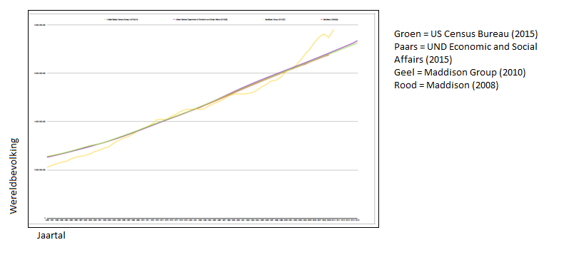

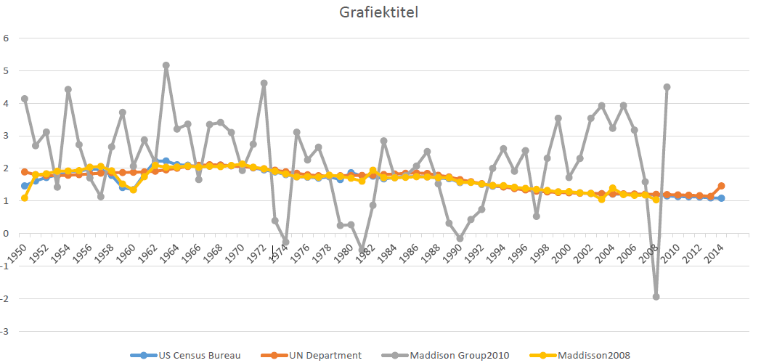

*Think about these differences relative to the estimates at the respective time points and in absolute terms. When are the uncertainties the largest in absolute, when in relative terms?*

De absolute verschillen zijn het grootst tussen Maddison Group en U.S. Cencus tussen 1987 – 1997 en 2004-heden. Het grootste verschil is in 2010.

De relatieve verschillen zijn het grootst van de Maddison Group in 1950 (17,7% afwijkend van U.S. Cencus).

*Do you think you can faithfully represent the uncertainty and the data in the same plot? Why, or why not?*

Nee, zal niet overzichtelijk genoeg zijn.

*What effect do you think will the linear interpolation have on the uncertainty?*

Deze zal toenemen aangezien dit een methode is die de data minder exact weergeeft.

*Is linear interpolation a suitable method for this data?*

Ja, het is overzichtelijker waardoor de eventuele trends duidelijker naar voren komen.

Part 2 – SKETCHING

Uitleg visualisatie 1: Glazen water

In deze datavisualisatie zien we vier glazen. De eerste stelt het US Census Bureau (2015) voor, waarvan wij aannemen dat dit de correcte cijfers zijn over de wereldbevolking. De drie daaropvolgende glazen stellen respectievelijk de United Nations Department of Economic and Social Affairs (2015), Maddison Group (2010) en Maddison (2008) voor. Onder ieder glas ligt een kleiner glas. Op ieder glas staan 8 streepjes, welke elk een miljard wereldburgers aangeven. Op de onderste glazen staan streepjes voor ieder percentage. Boven de glazen is een tijdlijn, die het jaartal waarop we op dat moment zijn aangeeft.

Ieder glas wordt gedurende de tijd verstrijkt gevuld met water. Na ieder jaar wordt er water toegevoegd aan ieder glas en drupt er water uit de onderkant van ieder glas in het kleinere glas eronder. Het water stelt de hoeveelheid burgers weer dat er dat jaar bij is gekomen. Als de gebruiker op het glas klikt wordt het exacte aantal wereldburgers weergegeven. Het water dat aan de onderkant van het glas in het kleinere glas verdwijnt zal het percentage aangeven dat de wereldbevolking is gestegen relatief aan het volgende jaar. Mocht dit een negatief percentage zijn, dan zal het water een donkere kleur hebben.

Op deze manier kan het publiek de wereldbevolking per jaar zien, met daarnaast de schattingen van de drie instanties (en dus ook de verschillen tussen deze schattingen).

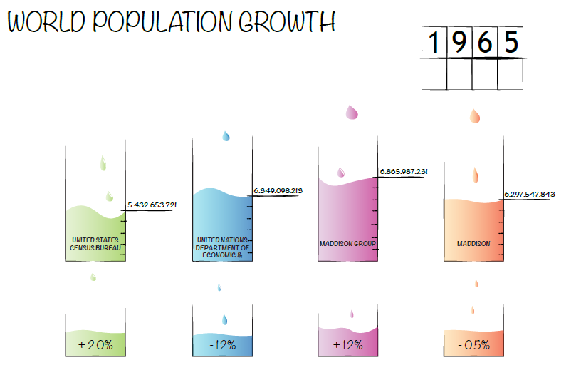

Uitleg visualisatie 2: Wereldbollen

In deze visualisatie zien we vier wereldbollen. De eerste wereldbol stelt het US Census Bureau (2015) voor, waarvan wij aannemen dat dit de correcte cijfers zijn over de wereldbevolking. De drie daaropvolgende wereldbollen stellen respectievelijk de United Nations Department of Economic and Social Affairs (2015), Maddison Group (2010) en Maddison (2008) voor. Op iedere wereldbol staat een aantal figuren. Deze figuren stellen ieder 100.000 mensen voor. Naarmate de tijd verstrijkt (te zien aan de tijdlijn erboven) komen er steeds meer figuren op iedere wereldbol, nadat er aan het begin van elke stap figuren verdwijnen om sterfte te symboliseren. Het US Census Bureau is op deze manier te vergelijken met de andere drie instanties. De tijdlijn kan ook op pauze gezet worden, en er kan per jaar terug gescrold worden. Als de gebruiker op de wereldbol klikt wordt het exacte aantal wereldburgers weergegeven.

Daarnaast zal de mate van zonlicht een indicator zijn van het procentuele verschil in de wereldbevolking van dit jaar in vergelijking met het vorige jaar. Als men op de wereldbol klikt zal ook het exacte percentage verschijnen.

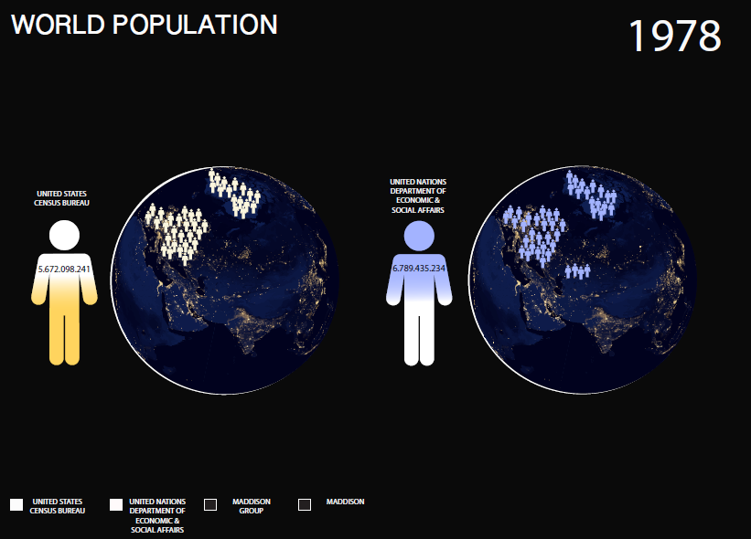

Uitleg visualisatie 3: Kerstboom

In deze visualisatie zijn de data weergegeven in 2 horizontale staafdiagrammen die met de ruggen tegen elkaar liggen. Elke staaf geeft de wereldbevolking van een bepaald jaar weer aan de hand van lengte. De relatieve waarden zijn te vinden op de onderste as, de verschillende staven en staan garant voor de procentuele verandering van de wereldbevolking ten opzichte van het vorige jaar. De absolute waarden zijn te vinden op de verticale as behulp van een keuze menu kan er gewisseld worden tussen de staafdiagrammen van de verschillende data-instanties.

De reden dat wij deze visualisatie hebben verworpen als ideale visualisatie heeft te maken met het feit dat de data van de 4 verschillende instanties op deze manier niet mooi in tegelijker tijd vergeleken kunnen worden. Ook kon er geen mooiere visualisatie gevonden worden binnen dit model die zowel de relatieve waarden als de absolute waarden mooi in dezelfde staaf zette.

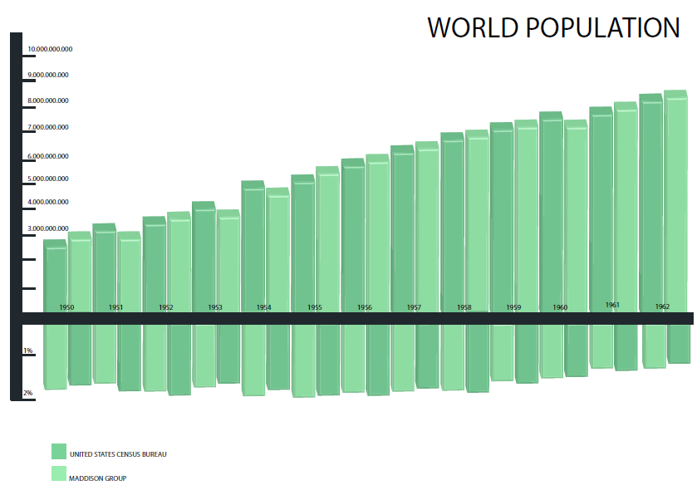

Uitleg visualisatie 4: Wereldbol:

De data visualisatie maakt gebruik van een ronde vorm, waarbij de tijd met de klok mee loopt (1950 – 2010). Per jaar steken er drie spelden uit de wereldbol. Elke speldenknop geeft een bepaalde schatting weer (zie index linksonder). Des te groter de afstand van de wereldbol, des te hoger de schatting. Daarnaast is er een stippellijn getekend om de US consensus schatting weer te geven (zie index).

Wanneer er het jaar daarna een stijging door dezelfde estimator wordt bepaald blijft het bolletje egaal en dicht. Wanneer het bolletje open is betekent dat er een afname is van het aantal inwoners t.o.v. het voorgaande jaar (zie index rechtsonder).

Door met de muis richting de speldenknoppen te bewegen vormt er een pop-up venster waarin de absolute waarden (geschatte aantal inwoners) en relatieve waarden (percentuele groei t.o.v. voorgaand jaar) zijn weergegeven. Daarnaast is zijn daarin ook de waarden van de US consensus aangeduid.

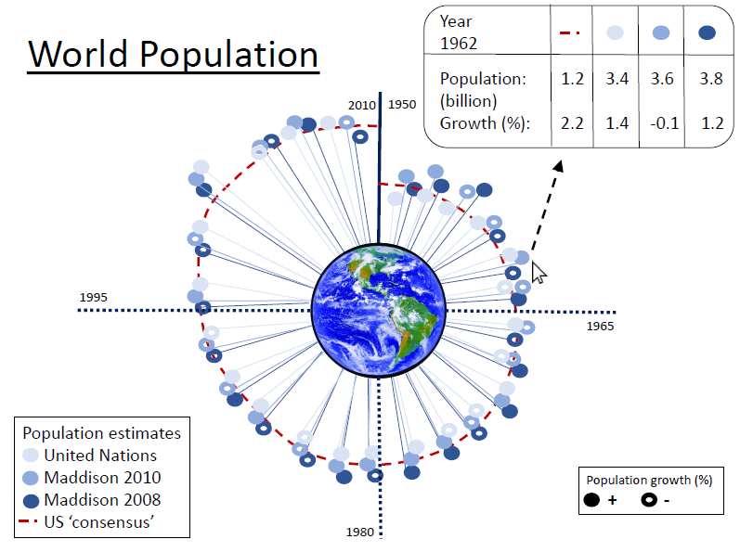

Part 3

Discussie

**Prioriteiten**

Het doel van onze ontwerpen was het visualiseren van de wereld populatie data. Er zijn verschillende studies gedaan om de wereldpopulatie te schatten. Dit resulteert in verschillende aantallen inwoners en verschillende groei percentages over de jaren. In totaal zijn er 4 studies uitgevoerd, waarvan één als waar is aangenomen (US consensus).

Onze eerste prioriteit is het weergeven hoe de populatie groeit over de jaren (van 1950 tot 2010) volgens de verschillende studies. Als tweede prioriteit willen we laten zien hoe de procentuele groei per jaar verschilt tussen de verschillende studies. Daarnaast willen we ook de mogelijkheid bieden om de exacte getallen van alle studies per jaar te tonen (het aantal inwoners en de procentuele groei).

**Data-visualisaties**

In onze ontwerpen hebben we getracht om onze prioriteiten duidelijk weer te geven. In alle ontwerpen bieden we de mogelijkheid om de schattingen per jaar te kunnen vergelijken. Daarnaast laten we door middel van kleur, grootte, vorm ook de verschillen in groei per jaar tussen de schattingen zien. Wanneer nodig is het mogelijk om de exacte waarden te bekijken door in te zoomen of door te klikken op punten in de data-visualisatie.

**Glazen water**

Voordelen:

* Interactieve tijdlijn
* Er wordt rekening gehouden met sterfte
* Geeft de mogelijkheid tot exacte cijfers

Nadelen:

* Alleen streepjes per miljard is onduidelijk
* Hoeveelheid water die in het kleinere glas valt is niet altijd congruent met de hoeveelheid water dat uit het grote glas valt
* Er moeten vier verschillende dingen tegelijkertijd in de gaten worden gehouden

**Wereldbollen**

Voordelen:

* Interactieve tijdlijn
* Door het gebruik van meerdere bollen zijn de schattingen en groei-indicaties over de tijd goed zichtbaar en direct te vergelijken.
* Geeft de mogelijkheid tot exacte cijfers
* Houdt rekening met sterfte

Nadelen:

* Er moeten vier verschillende dingen tegelijkertijd in de gaten worden gehouden

**Kerstboom**

Voordelen:

* In 1 oogopslag is goed de toename van de wereldbevolking te zien

Nadelen:

* de 4 verschillende data instanties zijn niet goed in 1 keer met elkaar te vergelijken.
* er is alleen een visualisatie voor de wereldbevolking zelf, niet voor de absolute of relatieve verandering.
* Er is geen relevant thema in deze visualisatie waarvan wel sprake is bij de andere visualisaties.

**Wereldbol**

Voordelen:

* Duidelijk zichtbare groei tussen 1950 en 2010
* Mogelijkheid om in te zoomen voor exacte data
* Vergelijking van schattingen met de consensus (rode stippellijn)

Nadelen:

* Lastig om verschil tussen verschillende studies te zien, niet in een oogopslag, door kleine ruimte. Kleine verschillen vallen weg in dit design
* Groei van bevolking is lastig te zien per jaar. Lijn en bollen lopen wel steeds verder weg van de wereldbol, echter is die afstand niet naast elkaar te vergelijken maar loopt langzaam weg van wereldbol, wat minder makkelijk te onderscheiden is.
* Visualisatie van groei of afname per jaar is aanwezig, maar door de vele bolletjes is dit niet perse duidelijk.

**Besluit**

Omdat het onze prioriteit was om te visualiseren hoe de schattingen over de tijd verschilden hebben we gekozen voor een interactief design. Dit omdat door gebruik te maken van interactie er duidelijk een verhaal verteld kan worden over de tijd, daarbij aan te geven hoe de waarden verschillen en hoe sterk de groei dat jaar is geweest. Daarom is het in ons gekozen design, data-visualisatie ‘4 werelden’, duidelijk dat het gaat om een wereldpopulatie door er een wereld in te verwerken.